Skjerper kravene til leverandører
Gardermoregionen interkommunalt politisk råd (GRIP) vedtok 10. mars at samarbeidskommunene bør innføre strengere seriøsitetsbestemmelser for leverandører innenfor bygg, anlegg og renhold. Det blir nå opp til de enkelte kommunestyrenene i de ulike kommunene å vurdere om de skal innføre bestemmelsene.
Øvre Romerike innkjøpssamarbeid (ØRIK) har jobbet frem en anbefaling for bruk av strengere seriøsitetsbestemmelser på bestilling fra GRIP. På styremøtet den 10. mars ble saken lagt frem, der det ble informert om forskjellene i modellene og hva strengere krav vil bety for kommunene.
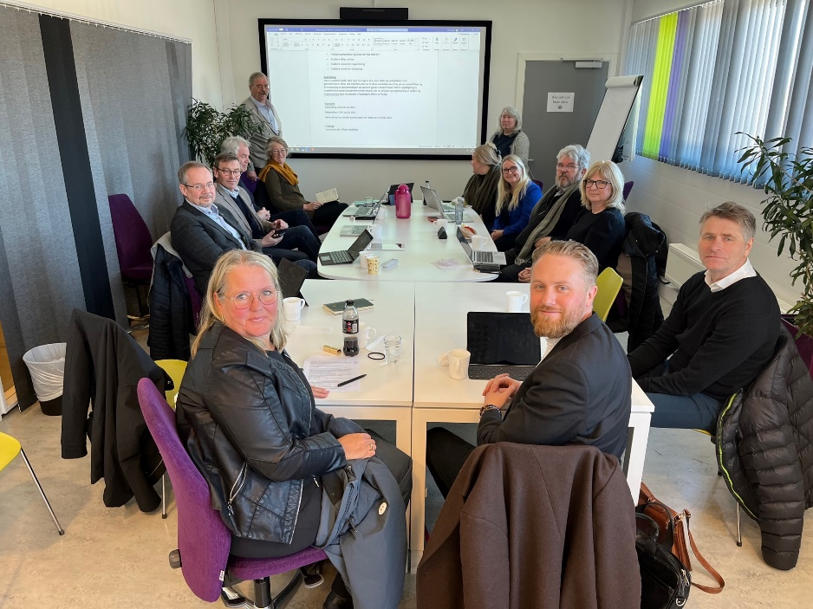
Foto: Ullensaker kommune
Seriøsitetsbestemmelsene er spesielle kontraktsbestemmelser som skal sikre seriøsitet i bygg-, anlegg-, og renholdsbransjen. På styremøtet vedtok samarbeidskommunene å innføre nye seriøsitetsbestemmelser.
-Det betyr at det nå blir opp til de ulike samarbeidskommunene å behandle dette politisk, sier Grete Sjøli, leder av GRIP og ordfører i Nes.
Bestemmelsene har som formål å bidra til å motvirke sosial dumping, arbeidslivskriminalitet og svart økonomi i næringene. Ønsket er å fremme ryddige lønns- og arbeidsvilkår for alle arbeidstakere, legge til rette for rekruttering, og bedre kvalitet og produktivitet.
Ønsket enda mer omfattende bestemmelser
Styret i GRIP ønsker et mer omfattende sett med seriøsitetsbestemmelser enn de som benyttes i dag (nasjonale seriøsitetsbestemmelser) etter modell fra Viken fylkeskommune, Oslo kommune og Skiens modellen.
-Det stilles allerede strenge krav i dag som er hjemlet i lov og forskrift om offentlige anskaffelser. Men det å ta i bruk Viken-modellen betyr at det blir enda mer spissing av kravene for kunne velge seriøse leverandører. Krav som for eksempel yrkesskadeforsikring, åpenhet i leverandørkjeden er krav som kommer inn, forklarer Eyvind Schumacher, nestleder i GRIP og ordfører i Ullensaker kommune.
GRIP er et samarbeidsorgan for kommunene Eidsvoll, Gjerdrum, Hurdal, Nannestad, Nes, Ullensaker og Akershus fylkeskommune. Organet skal blant annet å være et felles redskap for bærekraftig regional vekst, gode livsvilkår, samordnet tjenesteyting og effektivisering.
Les også:
Ullensaker kommune samarbeider med Skatteetaten mot arbeidslivskriminalitet
Om Grip
- Styrke Gardermoregionens omdømme og være kommunenes felles redskap for bærekraftig regional vekst, gode livsvilkår, samordnet tjenesteyting og effektivisering
- Etablere en felles forståelse for utfordringene i regionen og å søke løsninger som utnytter de positive virkningene av den strategiske beliggenhet, nærhet til hovedflyplassen og annen sentral infrastruktur
- Gjennomføre en langsiktig og helhetlig planlegging for å bevare og videreutvikle regionens fortrinn
- Styrke etablering og utvikling av næringsliv, universitet/høyskole, offentlige/statlige institusjoner og frivillig sektor gjennom felles initiativer og prosjekter
- Tilrettelegge og samordne tilbudet av offentlige tjenester for å gjøre regionen til et attraktivt og godt område å bo og leve i
Les mer om GRIP her: Kort om samarbeidet (gardermoregionen.no)

